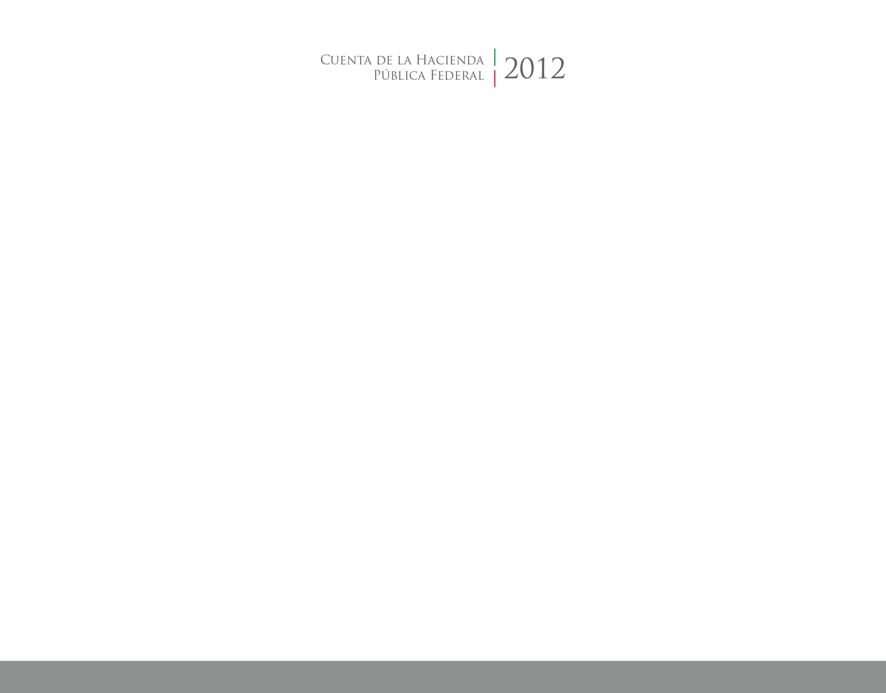



**Información**

**Programática**

2016

2014



CUENTA PÚBLICA

ENTIDAD FEDERATIVA DE TLAXCALA